Nenechte slunce páchat škody na pokožce
Vyzkoušejte péči a UV ochranu v jednom

Spálení, vysoušení, hyperpigmentace, předčasné stárnutí, narušení kožní bariéry… Důvodů, proč bychom měli pokožku chránit před sluncem, je celá řada. A protože jeho paprsky působí na pleť i přes mraky, obezřetní musíme být neustále. Řešení pro běžné dny? Pečující přípravky s SPF! Tady jsou tipy od ALCINY.
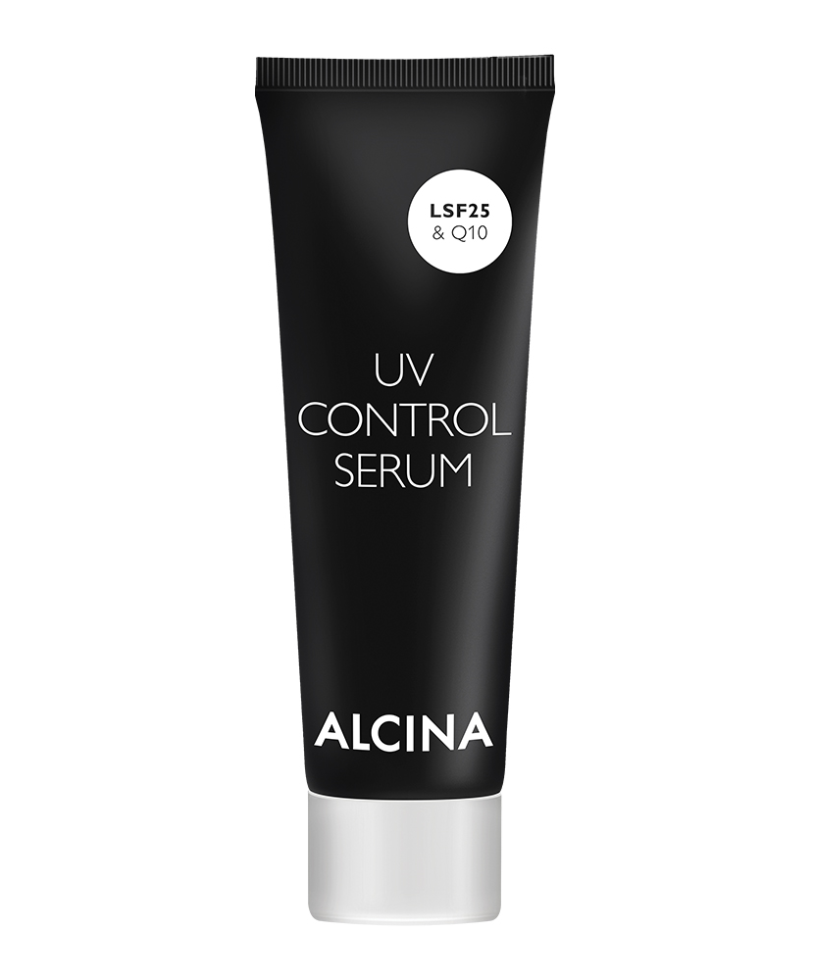
UV Control sérum Nº 1
ALCINA UV Control sérum Nº 1 obsahuje ochranný sluneční faktor 25 a koenzym Q10. Představuje tak perfektní obranu před UVA i UVB zářením, pigmentovými skvrnami a vráskami a dodává unavené pleti energii. Vyniká velmi lehkou texturou a rychle se vstřebává, takže jej lze použít pod jakýkoliv pěsticí přípravek. Stejně tak jej můžete nanést i pod jakýkoliv make-up. Sérum je určené pro každodenní péči o všechny typy pleti.
Doporučená prodejní cena: 560 Kč / 22,60 €
Objem: 50 ml
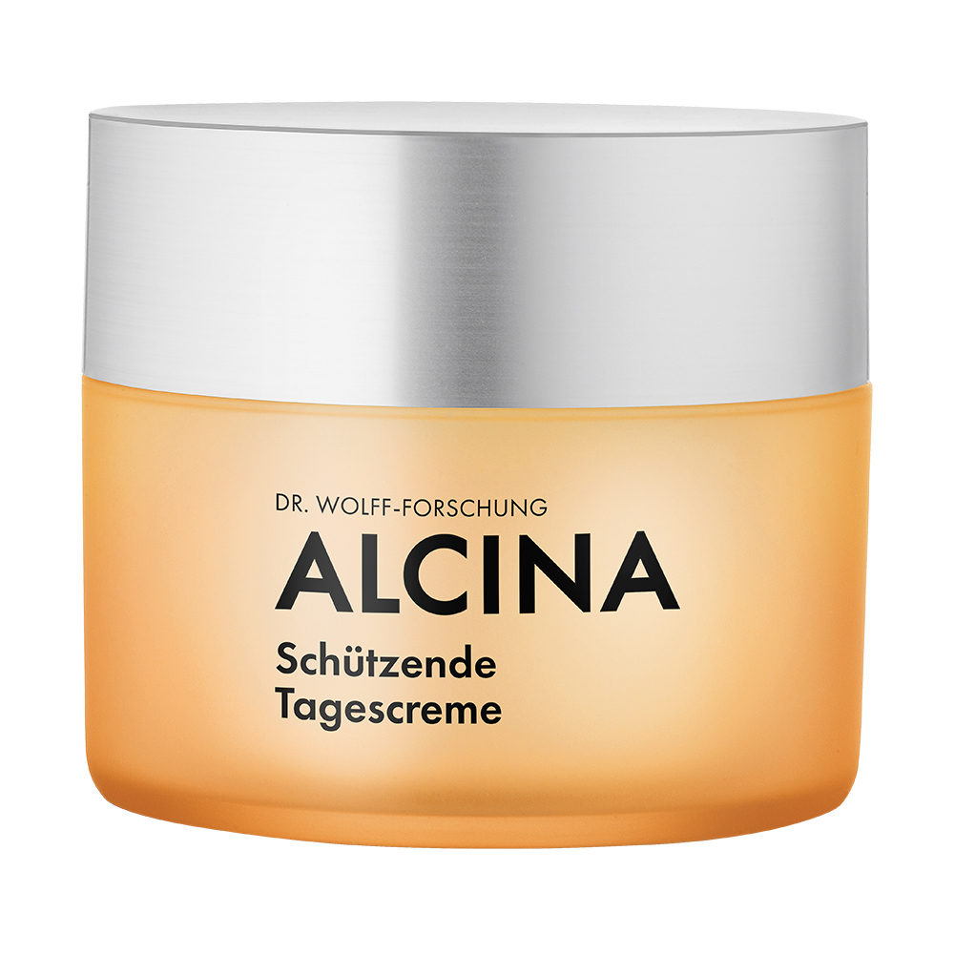
Ochranný denní krém SPF 30
ALCINA Ochranný denní krém SPF 30 pleti poskytuje ochranu před UVA a UVB zářením a zabraňuje tak světlem podmíněnému stárnutí pokožky. Obsažená kyselina hyaluronová a bambucké máslo pleti dodávají optimální dávku hydratace a zajišťují viditelně vyhlazený, pěstěný a svěží vzhled. Díky svému kvalitnímu složení a pokročilému výzkumu krém nezanechává na pleti bílý povlak. Je ideální pro normální až suchý typ pleti a je určený pro každodenní použití.
Doporučená prodejní cena: 1050 Kč / 41 €
Objem: 50 ml

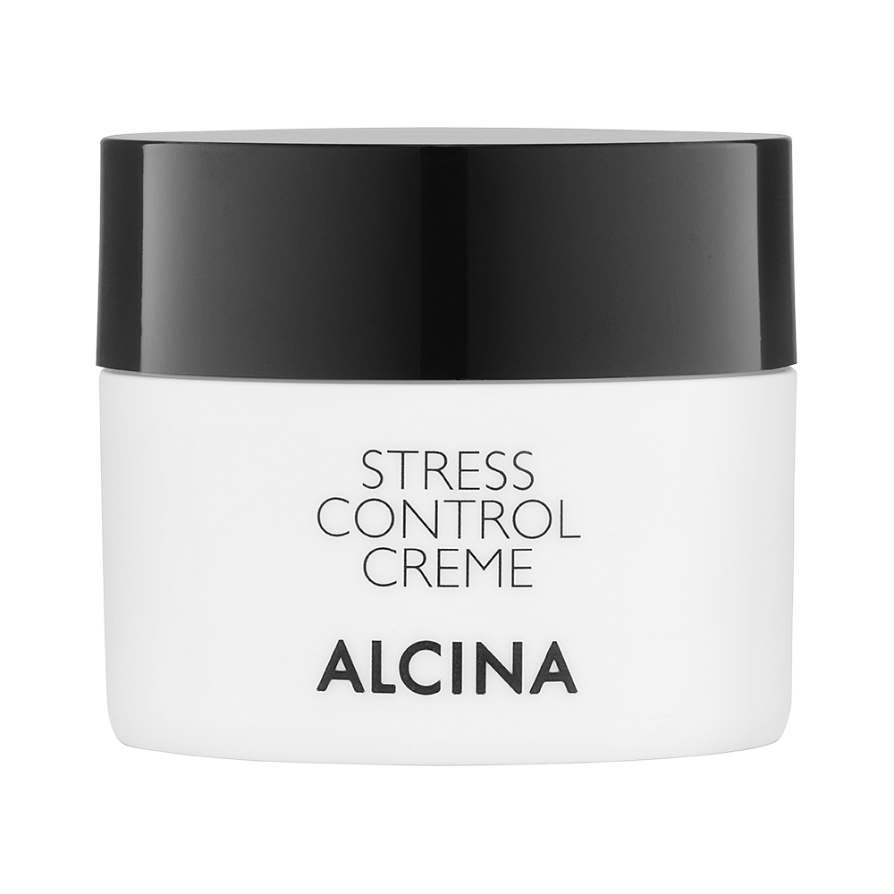
Stress Control Creme
Jedinečný krém ALCINA Stress Control Creme o pleť pečuje hned třemi způsoby. Ochranný sluneční faktor 15 potlačuje tvorbu volných radikálů a chrání před UVA a UVB zářením. Antioxidant lykopen působí jako dodatečná ochrana proti volným radikálům, a to i těm, které nevznikají v důsledku UV záření. DEFENSIL® je komplex blahodárných výtažků ze srdcovnice, slunečnice a oleje z hadince, který zklidňuje podrážděnou pleť, posiluje ochrannou bariéru kůže a chrání před jejím stárnutím.
Doporučená prodejní cena: 620 Kč / 24,60 €
Objem: 50 ml
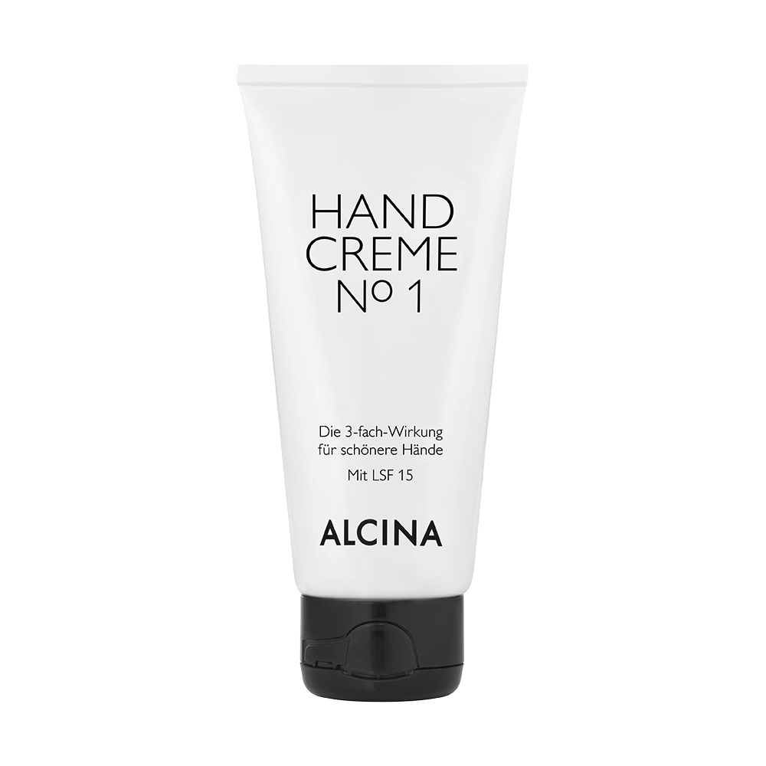
Krém na ruce Nº 1
I pokožka rukou si zaslouží ochranu před slunečními paprsky a správná péče pomůže udržet ruce krásné a mladistvé. ALCINA Krém na ruce Nº 1 obsahuje lykopen a DEFENSIL®, které pomáhají pleti v regeneraci a zabraňují jejímu vysoušení. Díky SPF 15 chrání ruce před slunečním zářením a předchází tak vzniku pigmentových skvrn.
Doporučená prodejní cena: 190 Kč / 7,20 €
Objem: 50 ml

Produkty jsou dostupné v salonech spolupracujících se značkou ALCINA.

